Módulo 14 – Sistemas de Arquivos Distribuídos
Introdução
- LAN/WAN/Internet
- Sistema distribuído composto de 1 ou mais nodos. Cada nodo pode possuir ou não um conjunto de discos.
Servidor de arquivos
- O servidor de arquivos implementa o gerenciamento de arquivos. É constituído por 1 ou mais processos.
- O servidor de arquivos é geralmente implementado como um processo de usuário.
- Diagrama de arquitetura:
  - Modelo Unix: Usuários acima de um kernel, que também executa o servidor de arquivos Unix.
  - Modelo FAT: Usuários acima de um kernel, que também executa servidores de arquivos FAT.
Funções de um sistema de arquivos
- Oferecer o serviço de arquivos
  - Determinar as estruturas válidas do arquivo, bem como as operações que podem ser executadas sobre os arquivos (leitura, escrita, etc).
- Oferecer o serviço de diretórios
  - Gerenciar a disposição de arquivos em diretórios (inserir e remover diretórios, mover arquivos, etc).
Serviço de arquivos - Modelos de acesso
- Quanto ao comportamento do acesso aos arquivos, temos basicamente dois modelos:
  - modelo do acesso local
  - modelo do acesso remoto.
Serviço de arquivos - Modelo do acesso local
- Neste caso, o primeiro acesso ao arquivo faz com que ele seja transferido inteiramente para o nodo ( n ) que o referenciou.
- O nodo ( n ) manipula o arquivo livremente.
- Quando não houver mais operações sobre o arquivo, ele é transferido de volta ao servidor.
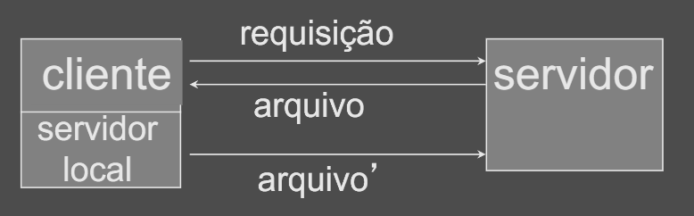
Serviço de arquivos - Modelo do acesso local
- Vantagens
  - Simplicidade de implementação
  - Simplicidade conceitual
- Desvantagens
  - Necessidade de grande espaço de armazenamento no cliente
  - Proliferação de cópias inconsistentes no caso de arquivos read/write.
Serviço de arquivos - Modelo do acesso remoto
- O servidor de arquivos no nodo remoto executa operações sobre o arquivo (leitura, escrita, etc).
- Cada operação sobre o arquivo implica em uma comunicação entre o cliente e o servidor.
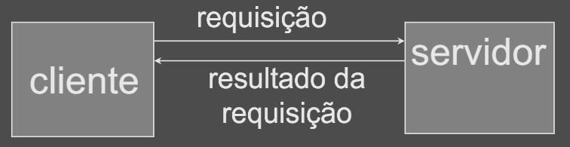
Serviço de arquivos - Modelo do acesso remoto
- Vantagens
  - Não há necessidade de grande espaço de armazenamento
  - Não há problemas de consistência
- Desvantagens
  - Grande tráfego de mensagens na rede.
Serviço de diretórios - Tipos de visão
- A estrutura de diretórios de um sistema de arquivos pode ser vista pelos usuários das seguintes maneiras:
  - visão única da árvore de diretórios
  - visões múltiplas da árvore de diretórios.
Serviço de diretórios - Visão única
- Diagrama:
  - Cliente 1 e Cliente 2 possuem a mesma visão de uma árvore de diretórios (A, com subdiretórios B, C, D).
  - Essa visão única é composta pela montagem de diretórios de Servidor 1 (contendo D) e Servidor 2 (contendo E, F) em pontos específicos (ex: C apontando para E).
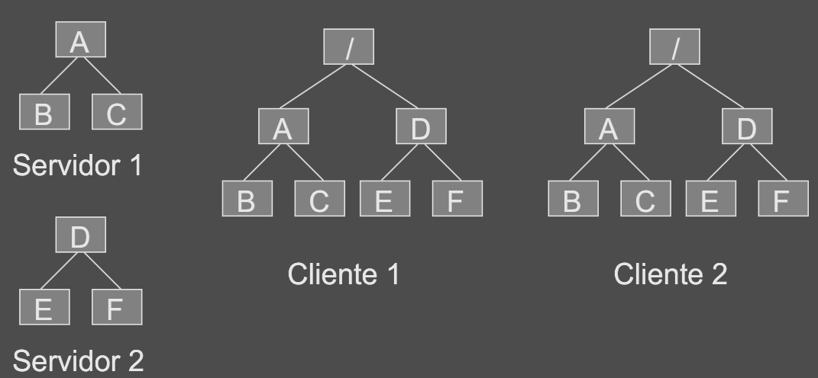
Serviço de diretórios - Visões múltiplas
- Diagrama:
  - Cliente 1 tem uma visão da árvore (A, com B e C; C contém D).
  - Cliente 2 tem uma visão diferente da mesma árvore física (A, com B e C; C contém E e F).
  - A árvore física real nos servidores contém todos os elementos (A, B, C, D, E, F).
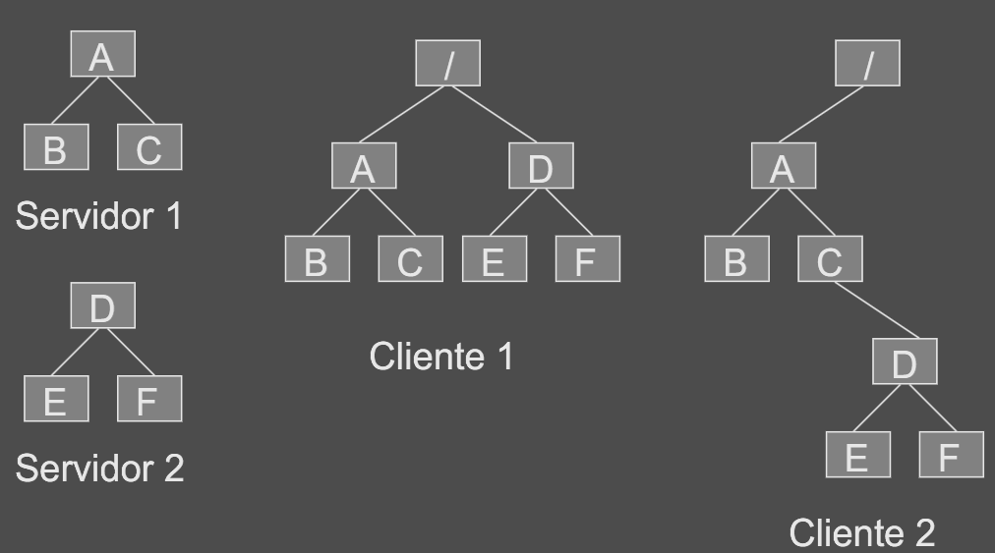
Serviço de diretórios - Nomes
- Existem basicamente três abordagens para a identificação de arquivos:
  - máquina:path ou máquina/path
    - Não transparente
  - montagem dos sistemas remotos na hierarquia de diretórios local ((/a/c/d))
    - Mais transparente que a primeira abordagem
  - espaço único de nomes (mais usado)
    - Totalmente transparente
    - Implementação mais complexa.
Compartilhamento de arquivos
- Quando dois ou mais usuários acessam o mesmo arquivo simultaneamente, devemos definir claramente a semântica das operações de leitura e escrita.
- Semântica da máquina única: se uma leitura segue uma escrita, o valor retornado deve ser o da última escrita.
- Exemplo: Processo 1 escreve "b" no arquivo 'arq' e depois lê a mesma posição, obtendo "b".
Compartilhamento de arquivos
- Implementar a semântica da máquina única em um SA distribuído é simples quando:
  - o servidor é centralizado
  - não existem múltiplas cópias
- Infelizmente, por razões de desempenho, os SA geralmente são distribuídos e permitem múltiplas cópias.
Compartilhamento de arquivos - Ambiente distribuído
- Diagrama:
  - Processo 1 (na máquina 1) escreve "b" no arquivo.
  - Processo 2 (na máquina 2) lê o arquivo e obtém "a".
  - Isso ocorre devido a atrasos na propagação da atualização ou caches locais não invalidados.
Compartilhamento de arquivos
- Para melhorar o desempenho, a maioria dos sistemas de arquivos distribuídos mantém caches locais.
- O que fazer quando ocorre uma modificação?
  - Enviar imediatamente todas as modificações ao servidor
  - Semântica da sessão
  - Arquivos read-only
  - Transações atômicas.
Compartilhamento de arquivos
- Enviar imediatamente todas as modificações ao servidor
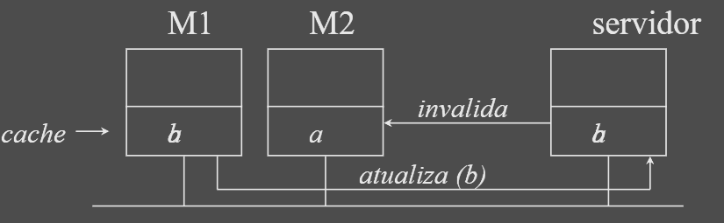
- Mantém a consistência forte porém o desempenho é muito baixo.
Compartilhamento de arquivos - Semântica da sessão
- Altera a semântica tradicional de leitura e escrita de registros.
- Uma escrita só é vista imediatamente pelo processo que a executou. Só no momento do fechamento do arquivo, as modificações serão vistas pelos outros processos.
Compartilhamento de arquivos - Semântica da sessão
- O que acontece se dois arquivos são alterados em duas máquinas simultaneamente?
  - As alterações do processo que fechou o arquivo por último serão as válidas
  - As alterações de um dos processos serão as válidas
- Diagrama: Caches de M1 ("b"), M2 ("ac") e Servidor ("a") mostrando inconsistência.
Compartilhamento de Arquivos - Arquivos read-only
- Neste caso, todos os arquivos do sistema de arquivos são read-only.
- Pode-se, porém, criar um arquivo (x) a partir de um arquivo (y) já existente, com operações atômicas.
- Os diretórios podem ser escritos.
- Como os arquivos não podem ser alterados, não existe o problema de compartilhamento.
Compartilhamento de Arquivos - Arquivos read-only (cont)
- Diagrama:
  - M1 lê 'arqx'.
  - M2 cria um novo 'arqx' com conteúdo "b".
  - Mn substitui a referência de 'arqx' para apontar para o novo arquivo (substitute(arqx, arqy)).
Compartilhamento de Arquivos - Arquivos read-only (cont)
- O que fazer se dois processos resolvem substituir o mesmo arquivo ao mesmo tempo?
- Mesmo problema da semântica da sessão.
- Diagrama: M1 e M2 tentam substituir 'arqx' por 'arqy' e 'arqz', respectivamente.
Compartilhamento de Arquivos - Arquivos read-only (cont)
- O que fazer se um processo resolve substituir o arquivo que um processo está lendo?
- Permitir que o processo leia o arquivo antigo. As aberturas subsequentes serão feitas no arquivo novo (semântica Unix).
- Diagrama: M1 está lendo 'arqx' (conteúdo "a"). Mn substitui 'arqx' por 'arqy' (conteúdo "b"). M1 continua lendo "a", novas leituras verão "b".
Compartilhamento de Arquivos - Transações atômicas
- As operações de acesso aos arquivos são agrupadas em operações indivisíveis delimitadas por Begin Transaction e End Transaction.
- Exemplo de código:
- Begin transaction
- read(arga, &b);
- write(arqb, &b);
- write(arqa, &c);
- End transaction
Compartilhamento de Arquivos - Transações atômicas (cont)
- Operações adicionais:
  - Begin transaction - início da transação
  - End transaction - final da transação (as mudanças são propagadas para o sistema)
  - Abort transaction (Rollback) - final da transação (as mudanças não são propagadas para o sistema).
Compartilhamento de Arquivos - Transações Atômicas
- Propriedades:
  - Serialização - transações concorrentes não devem interferir entre si
  - Atomicidade - as operações feitas ao interior de uma transação são vistas ao mesmo tempo
  - Permanência - uma vez efetuadas, as alterações de uma transação são permanentes.
Compartilhamento de Arquivos - Transações atômicas
- Transações aninhadas: transações podem ser inicializadas no interior de uma transação.
- Exemplo:
- Begin transaction
- write(arqc, &d);
- Begin transaction
- read (arqb, &c);
- write (arqd, &c);
- End transaction
- End transaction
Compartilhamento de Arquivos - Transações - Begin
- Diagrama de sequência: Cliente envia "Begin" ao Servidor. Servidor responde com um "Transaction id".
Compartilhamento de Arquivos - Transações - End
- Diagrama de sequência: Cliente envia "commit" ao Servidor. Servidor torna as alterações visíveis e responde "OK".
Compartilhamento de Arquivos - Transações - Abort
- Diagrama de sequência: Cliente envia "abort" ao Servidor. Servidor desfaz o efeito das alterações e responde "OK".
Compartilhamento de Arquivos - Transações atômicas
- Implementação
  - As transações atômicas podem ser implementadas de duas maneiras:
    - Área de trabalho privada
    - Lista de escritas adiantadas.
Compartilhamento de Arquivos - Transações - Implementação
- Área de trabalho privada
  - Quando o processo inicia uma transação, ele acessa uma área de trabalho local, contendo todos os arquivos aos quais ele tem acesso.
  - As alterações são feitas localmente.
  - No final da transação, os dados são propagados (end) ou desconsiderados (abort).
Compartilhamento de Arquivos - Transações - Implementação
- Área de trabalho privada (cont)
  - Problemas: custo da cópia de arquivos.
  - Soluções:
    - Só copiar para a área local os arquivos abertos para escrita.
    - Só copiar para a área local os índices dos arquivos abertos para escrita. As leituras são feitas na área real. Ao se escrever em um bloco, o bloco é copiado localmente e seu endereço é colocado no índice local. Os novos blocos são shadow-blocks.
Shadow blocks
- Diagrama:
  - Arquivo original: Blocos B1, B2, B3, B4.
  - Após modificação (shadow): Blocos B1, B5, B3, B4. O bloco B2 original é preservado, B5 é o shadow block modificado.
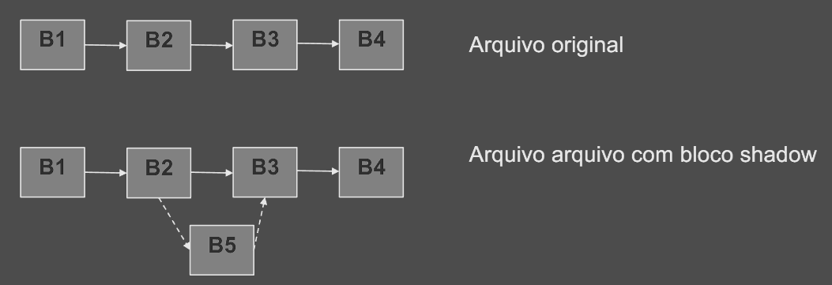
Compartilhamento de Arquivos - Transações - Implementação
- Lista de escritas adiantadas
  - Neste método, os arquivos são realmente alterados porém, antes da alteração, é escrita uma lista de intenções em disco.
  - Lista de intenções: contém o número do registro modificado, imagem antes, imagem depois, número da transação.
  - Se há um problema, a lista de intenções é utilizada para desfazer as alterações (rollback).
  - A lista pode ser utilizada também na recuperação de falhas.
Lista de intenções em disco
- Tabela exemplo:
  - TID: 1, Operação: BEGIN, Imagens: ---
  - TID: 1, Operação: INS R2, Imagem antes: ---, Imagem depois: {conteúdo R2}
  - TID: 1, Operação: DEL R5, Imagem antes: {conteúdo R5}, Imagem depois: ---
  - TID: 1, Operação: MOD R3, Imagem antes: {conteúdo R3antes}, Imagem depois: {conteúdo R3depois}
  - TID: 1, Operação: COMMIT.
Compartilhamento de Arquivos - Transações - Implementação
- Como garantir a atomicidade da transação?
- Two-phase commit protocol.
- Diagrama: Um servidor coordenador envia "prepare?" para várias máquinas (M1, M2, ... Mx). As máquinas respondem "aceita" ou "não aceita". Baseado nas respostas, o coordenador decide por commit ou abort.
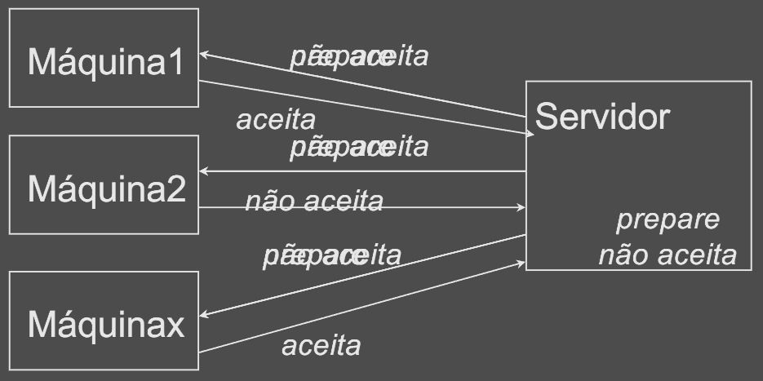
Compartilhamento de Arquivos - Transações - Implementação
- O que fazer se processos desejam acessar os arquivos que estão sendo alterados dentro de uma transação?
- Devemos utilizar uma técnica qualquer de controle de concorrência.
  - Bloqueio (locks)
  - Controle otimista.
Compartilhamento de Arquivos - Transações - Controle de concorrência
- Bloqueio
  - Antes de acessar um arquivo, o processo faz o lock do mesmo.
  - Bloqueio de leitura: garante que o arquivo não vai ser alterado durante o bloqueio. Pode haver vários leitores simultâneos.
  - Bloqueio de escrita: indica que o arquivo será alterado. Um processo detém exclusivamente o bloqueio de escrita.
Compartilhamento de Arquivos - Transações - Controle de concorrência
- Controle otimista da concorrência
  - Técnicas otimistas admitem sempre que tudo vai dar certo. Se alguma coisa der errado, as modificações são desfeitas.
  - Guarda um controle dos arquivos que foram lidos ou escritos.
  - No fim da transação, verifica-se se algum arquivo foi modificado por outro processo entre o início da transação e seu fim. Se sim, aborta a transação.
Implementação de SA distribuídos - Busca de arquivos
- Busca iterativa
- Diagrama: Cliente pergunta ao Servidor 1 por "a/b/c". Servidor 1 responde "entidade de b". Cliente pergunta ao Servidor 2 (onde b está mapeado) por "c". Servidor 2 responde com a "entidade de c".
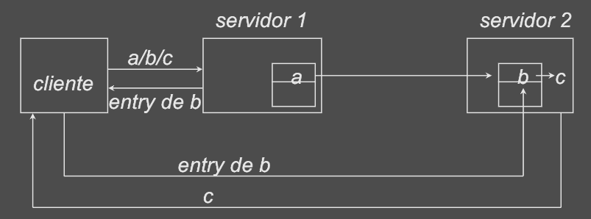
Implementação de SA distribuídos - Busca de arquivos
- Busca automática
- Diagrama: Cliente pergunta ao Servidor 1 por "a/b/c". Servidor 1 encaminha a requisição automaticamente para o Servidor 2 (onde "b" reside) e retorna a resposta final "c" ao cliente.
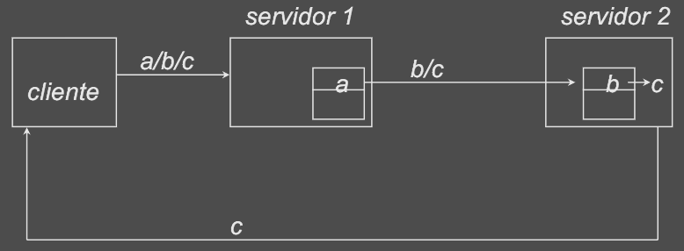
Implementação de SA distribuídos - Caches
- Admitindo uma arquitetura cliente-servidor, nós temos 4 lugares para o armazenamento de dados:
  - Disco do servidor
  - Memória do servidor
  - Disco do cliente (se houver)
  - Memória do cliente.
Implementação de SA distribuídos - Caches
- Armazenamento de todos os dados no disco do servidor
  - Não existem problemas de consistência
  - Baixo desempenho.
- Armazenamento de todos os dados na memória do servidor (cache do servidor)
  - Elimina vários acessos ao disco do servidor
  - Não existem problemas de consistência
  - O tráfego na rede ainda é elevado.
Implementação de SA distribuídos - Caches
- Armazenamento de cópias dos dados no disco do cliente
  - Elimina o acesso à rede
  - Os acessos aos dados são lentos (velocidade do disco)
  - Problemas de consistência.
- Armazenamento de cópias dos dados na memória do cliente (cache do cliente)
  - Acesso rápido
  - Problemas de consistência.
Implementação de SA distribuídos - Replicação de Arquivos
- O serviço de replicação de arquivos permite a manutenção de cópias de um mesmo arquivo em servidores distintos.
- Por que oferecer um serviço de replicação de arquivos?
  - confiabilidade
  - disponibilidade
  - balanceamento de carga.
Implementação de SA distribuídos - Criação de Arquivos Replicados
- Criação de arquivos replicados
  - Replicação explícita
  - Replicação retardada
  - Replicação por grupo.
Implementação de SA distribuídos - Criação de Arquivos Replicados
- Replicação explícita
- Diagrama: Programador em M1 cria 'prog.c' e explicitamente o replica nos servidores S1, S2 e S3.
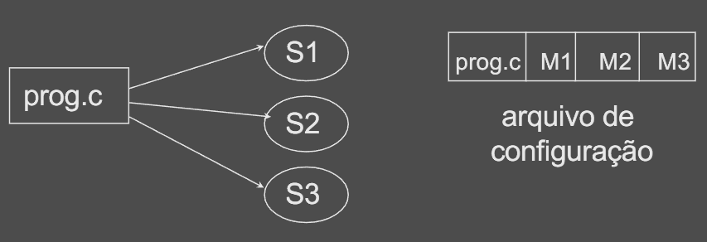
Implementação de SA distribuídos - Criação de Arquivos Replicados
- Replicação explícita (cont)
  - O Sistema de arquivos não controla a replicação.
  - Tudo deve ser feito pelo programador.
  - Esquema não transparente.
Implementação de SA distribuídos - Criação de Arquivos Replicados
- Replicação retardada
  - Somente uma cópia do arquivo é criada em um servidor.
  - O servidor decide fazer cópias adicionais do arquivo, de maneira transparente ao programador.
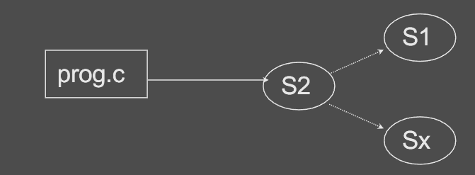
Implementação de SA distribuídos - Criação de Arquivos Replicados
- Replicação retardada (cont)
  - O que pode fazer um servidor decidir pela replicação?
    - Taxa de acessos remotos
    - Carga do servidor.
Implementação de SA distribuídos - Criação de Arquivos Replicados
- Replicação por grupo
  - Os arquivos são replicados por grupos de servidores.
  - Cada membro do grupo receberá uma cópia.
- Diagrama: Arquivo 'prog.c' é criado e automaticamente replicado para os servidores do grupo S1, S2, Sx.
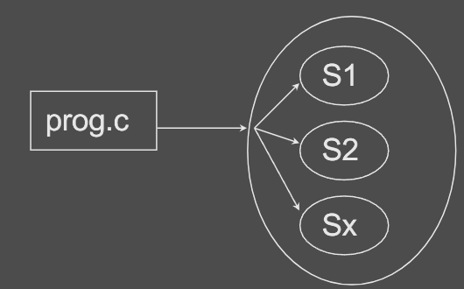
Implementação de SA distribuídos - Criação de Arquivos Replicados
- Replicação por grupo (cont)
  - Todas as escritas são feitas por operações de multicast atômico.
  - Necessidade de mecanismos de comunicação grupal.
Implementação de SA distribuídos - Atualização de Arquivos Replicados
- Atualização de arquivos replicados
  - Replicação com cópia principal
  - Método do quorum.
Implementação de SA distribuídos - Atualização de Arquivos Replicados
- Replicação com cópia principal
  - Um dos servidores é designado como principal (SP). Os demais são secundários (SS).
  - As leituras podem ser locais ou remotas.
Implementação de SA distribuídos - Atualização de Arquivos Replicados
- Replicação com cópia principal (cont)
- Esquema de atualização:
  - Cliente envia atualização para o Servidor Principal (SP).
  - SP aplica a atualização localmente.
  - SP encaminha a atualização para os Servidores Secundários (SS).
  - SS aplicam a atualização e respondem OK.
  - SP responde OK ao cliente.
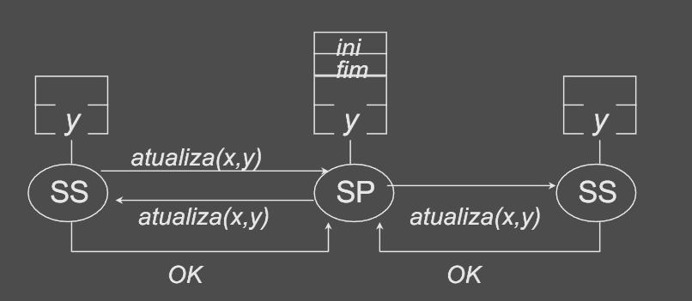
- Não é tolerante a falhas permanentes do principal.
Implementação de SA distribuídos - Atualização de Arquivos Replicados
- Método do quorum
  - Antes de se atualizar uma cópia de um arquivo, um conjunto de servidores deve permitir a atualização. É necessário um quorum de escrita (Nw).
  - Quando o arquivo é modificado, um novo número de versão é atribuído a ele.
  - Na leitura, um conjunto de servidores deve ser contactado (quorum de leitura - Nr) e o processo escolhe a cópia de número mais recente.
Implementação de SA distribuídos - Atualização de Arquivos Replicados
- Método do quorum (cont)
- Exemplos:
  - n=12 (réplicas totais), Nw=10 (quorum de escrita), Nr=3 (quorum de leitura).
  - n=12, Nw=12 (escrita exige todas as cópias), Nr=1 (leitura exige apenas uma cópia).
